Національний технічний інститут

«Харківький політехнічний інститут»

Кафедра «обчислювальної техніки та програмування»

Звіт з лабораторної роботи №6

«Массиви»

Виконав:
гр.Кіт-120В Загребенєв Сергій

Харків 2020

Обчислення варіанту:
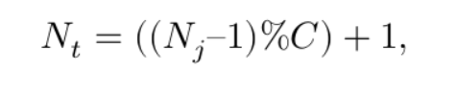
Варіант №6.
Індивідуальне завдання:
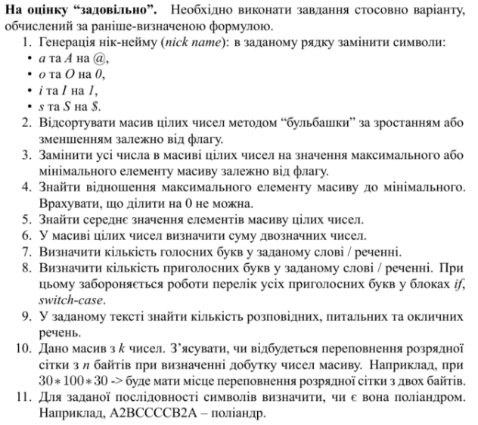
Опис програми :
Програма призначена для обчислення суми всіх двузначних чисел вхідного масиву.
Логічна структура:
- Структура проекту (див рис 1)
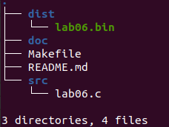
Рисунок 1 – tree
- Фрагменти коду програми (див рис 2)
for (int i = 0; i < size; i++)
{
if ((mass[i] > 9 && mass[i] < 100) || (mass[i] < -9 && mass[i] > -100))
{
sum+= mass[i];
}
}
Рисунок 2 – Основний цикл програми
- Заголовні файли (див рис 3)

#include <stdio.h>
#include <time.h>
Рисунок 3 – заголовні файли
- Блок-схема алгоритму (див рис 4)

Рисунок 4 – блок-схема
Висновок:
В процессі виконання даної лабораторної роботи ми навчилися працювати з такою структурою даних , як масиви.

